TIÊU CHUẨN QUỐC GIA
TCVN 8746:2011
ISO 11806:1997 (E)
MÁY NÔNG LÂM NGHIỆP - MÁY CẮT BỤI CÂY VÀ XÉN CỎ CẦM TAY DẪN ĐỘNG BẰNG ĐỘNG CƠ ĐỐT TRONG - AN TOÀN
Agricultural and forestry machinery - Portable hand-held combustion engine driven brush cutter and grass trimmers - Safety
Lời nói đầu
TCVN 8746 : 2011 hoàn toàn tương đương với ISO 11806 : 1997 (E).
TCVN 8746 : 2011 do Trung tâm Giám định máy và Thiết bị biên soạn, Bộ Nông nghiệp và Phát triển nông thôn đề nghị, Tổng cục Tiêu chuẩn Đo lường Chất lượng thẩm định, Bộ Khoa học và Công nghệ công bố.

MÁY NÔNG LÂM NGHIỆP - MÁY CẮT BỤI CÂY VÀ XÉN CỎ CẦM TAY DẪN ĐỘNG BẰNG ĐỘNG CƠ ĐỐT TRONG - AN TOÀN
Agricultural and forestry machinery - Portable hand-held combustion engine driven brush cutter and grass trimmers - Safety
1. Phạm vi áp dụng
Tiêu chuẩn này quy định yêu cầu an toàn và kiểm tra thiết kế và kết cấu máy cắt bụi cây và xén cỏ cầm tay dẫn động bằng động cơ đốt trong.
Tiêu chuẩn này không áp dụng cho cụm thiết bị động lực đeo vai, máy xén mép cỏ hoặc máy cắt bụi cây có trang bị nhiều lưỡi cắt bằng kim loại.
Tiêu chuẩn này mô tả các phương pháp nhằm loại trừ hoặc giảm thiểu những mối nguy hiểm phát sinh do sử dụng. Ngoài ra, tiêu chuẩn này quy định loại thông tin về thực hành làm việc an toàn cần được nhà chế tạo cung cấp. Tiêu chuẩn không đưa ra bất cứ yêu cầu kỹ thuật nào để giảm tiếng ồn và rung động. Tuy nhiên, các biện pháp khác có thể dùng để giảm những nguy hiểm này là thông tin kỹ thuật mà nhà chế tạo có thể dùng đến, thông qua sách chuyên ngành hoặc cơ quan chỉ dẫn.
Danh mục các nguy hiểm đáng kể cần xử lý được nêu trong Phụ lục A. Ngoài ra, Phụ lục A còn cho biết các nguy hiểm không cần xử lý.
Tiêu chuẩn này không đề cập đến môi trường.
Tiêu chuẩn này áp dụng chủ yếu cho các máy được chế tạo sau ngày công bố tiêu chuẩn.
2. Tài liệu viện dẫn
Các tài liệu viện dẫn dưới đây rất cần thiết cho việc áp dụng tiêu chuẩn này. Đối với các tài liệu viện dẫn ghi năm công bố thì áp dụng phiên bản được nêu. Đối với các tài liệu viện dẫn không ghi năm công bố thì áp dụng phiên bản mới nhất, bao gồm cả các sửa đổi, bổ sung.
TCVN 8747 : 2011 (ISO 8380 : 1993), Máy lâm nghiệp - Máy cắt bụi cây và xén cỏ cầm tay - Độ bền bộ phận che chắn công cụ cắt);
BS EN ISO 12100-1 : 2003, Safety of machinery - Basic concepts, general principles for design - Part 1: Basic terminology, methodology (An toàn máy - Khái niệm cơ bản, nguyên tắc chung cho thiết kế - Phần 1: Thuật ngữ cơ bản, phương pháp luận);
BS EN ISO 12100-2 : 2003, Safety of machinery - Basic concepts, general principles for design - Part 2: Technical principles and specifications (An toàn máy - Khái niệm cơ bản, nguyên tắc chung cho thiết kế - Phần 2: Nguyên tắc và đặc điểm kỹ thuật;
BS EN ISO 13732-1 : 2006, Ergonomics of the thermal environment - Methods for the assessment of human responses to contact with surfaces - Hot sufaces (Lao động học về môi trường nhiệt - Phương pháp đánh giá phản ứng của con người tiếp xúc với các bề mặt - Bề mặt nóng);
EN 27917 : 1991, Acoustics - Measurement at the operator's position of airborne noise emitted by brush saws (Âm học - Phép đo tiếng ồn phát ra bởi máy cưa bụi cây tại vị trí người vận hành);
ISO 7112 : 2008. Machinery for forestry - Portable brush-cutters and grass-trimmers - Vocabulary (Máy lâm nghiệp - Máy cưa bụi cây và máy xén cỏ cầm tay - Thuật ngữ);
ISO 7113 : 1999, Portable hand-held forestry machines - Cutting attachments for brush cutters - Single-piece metal blades (Máy lâm nghiệp cầm tay - Bộ phận cắt cho máy cưa bụi cây - Lưỡi cưa bằng kim loại);
ISO 22867 : 2004, Forestry machinery - Vibration test code for portable hand-held machines with internal combustion engine - Vibration at the handles (Máy lâm nghiệp - Thử rung động đối với máy cầm tay sử dụng động cơ đốt trong - Rung động tại tay cầm);
ISO 7918 : 1995, Forestry machinery - Portable brush cutters and grass-trimmers - Cutting attachment guard dimensions (Máy lâm nghiệp - Máy cắt bụi cây và máy xén cỏ cầm tay - Các kích thước tấm che chắn dao cắt);
ISO 8893 : 1997, Forestry machinery - Portable brush-saws and grass-trimmers - Engine performance and fuel consumption (Máy lâm nghiệp - Máy cưa bụi cây và máy xén cỏ cầm tay - Hiệu suất động cơ và nhiên liệu tiêu thụ);
ISO 22868 : 2011, Forestry and gardening machinery - Noise test code for portable hand-held machines with internal combustion engine - Engineering method (Grade 2 accuracy) (Máy lâm nghiệp và làm vườn - Thử tiếng ồn đối với máy cầm tay dùng động cơ đốt trong - Phương pháp kỹ thuật (Độ chính xác cấp 2)).
3. Định nghĩa
Tiêu chuẩn này sử dụng các thuật ngữ và định nghĩa sau:
3.1. Máy cắt bụi cây (brush cutter)
Máy cắt bụi cây là loại máy lắp dao cắt quay bằng kim loại hoặc phi kim loại để cắt cỏ dại, bụi cây, cây nhỏ và cây tương tự.
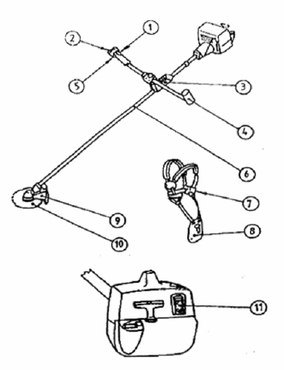
CHÚ DẪN:
1 Nút dừng động cơ; 7 Dây đeo - cơ cấu nhả nhanh;
2 Khóa điều khiển van tiết lưu; 8 Dây đeo - đệm lót;
3 Điểm treo; 9 Che chắn công cụ cắt;
4 Tay cầm; 10 Dao cắt;
5 Điều khiển van tiết lưu; 11 Ống giảm thanh.
6 Ống trục;
Hình 1 - Máy cắt bụi cây
3.2. Máy cưa bụi cây (brush saw)
Máy cưa bụi cây là loại máy cắt bụi cây lắp đĩa cắt răng cưa.
3.3. Máy xén cỏ (grass trimmer)
Máy xén cỏ là loại máy lắp dây mềm, đàn hồi hoặc phần tử cắt dễ uốn bằng nhựa tương tự, chẳng hạn như máy cắt có trục đứng, được sử dụng để cắt cỏ dại, cỏ hoặc cây thân mềm tương tự.
3.4. Máy xén mép cỏ (lawn edge trimmer)
Máy xén mép cỏ là loại máy xén cỏ có dao cắt hoạt động trong mặt phẳng vuông góc với mặt đất.
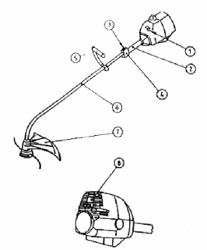
CHÚ DẪN
1 Nút điều khiển bướm gió; 5 Vật chắn;
2 Tay cầm; 6 Ống trục;
3 Nút dừng động cơ; 7 Che chắn công cụ cắt;
4 Điều khiển van tiết lưu; 8 Ống giảm thanh.
Hình 2 - Máy xén cỏ
3.5. Cụm động lực đeo vai (backpack power unit)
Nguồn động lực được thiết kế treo trên lưng của người vận hành thông qua giá đỡ.
3.6. Vật chắn (barrier)
Bộ phận gắn với máy để đảm bảo người vận hành duy trì khoảng cách tối thiểu từ dao cắt khi máy đang hoạt động.
3.7. Dao cắt (blade)
Chi tiết quay có cạnh sắc, làm bằng vật liệu cứng.
3.8. Đĩa cắt răng cưa (saw blade)
Đĩa kim loại có các răng cắt ở mép ngoài.
3.9. Bộ phận hãm dao (blade retainer)
Cơ cấu dùng để hãm dao của máy cắt bụi cây với bộ phận truyền động.
3.10. Công cụ cắt (cutting attachment)
Công cụ cắt bao gồm dao cắt với chi tiết hãm, đầu cắt, v.v...
3.11. Khối lượng khô (dry mass)
Tổng khối lượng của máy không tính đến nhiên liệu, bộ phận cắt và tấm chắn thay thế đi kèm.
3.12. Che chắn công cụ cắt (cutting attachment guard)
Bộ phận bảo vệ người vận hành tránh tiếp xúc không chủ định vào công cụ cắt và các vật thể văng bắn.
3.13. Che chắn khi vận chuyển (transport guard)
Bộ phận che các cạnh cắt của dao trong khi máy vận chuyển hoặc bảo quản.
3.14. Tay cầm (handle)
Bộ phận lắp vừa với máy cho phép người vận hành cầm và di động cụm thiết bị.
3.15. Dây đeo (harness)
Dây đeo có thể điều chỉnh được thường hay treo máy lên người vận hành.
3.16. Đệm lót (hip pad)
Dây hoặc đệm làm bằng vật liệu mềm lắp vào máy hoặc dây đeo để đệm cho người vận hành tránh tiếp xúc với máy và làm giảm truyền rung động.
3.17. Trực truyền công suất (power transmission shaft)
Trục bên trong ống trục để truyền công suất từ động cơ đến bộ phận cắt.
3.18. Ống trục (shaft tube)
Bộ phận của máy được cung cấp để bọc ngoài trục truyền công suất.
3.19. Bộ giảm âm (silencer)
Thiết bị để giảm tiếng ồn khí xả động cơ và dẫn khí xả.
3.20. Cơ cấu dừng động cơ (engine stopping device)
Cơ cấu điều khiển bằng điện được trang bị để dừng động cơ.
3.21. Điểm treo (suspension point)
Bộ phận trên máy để gắn dây đeo.
3.22. Điều khiển van tiết lưu (throttle trigger, throttle control)
Điều khiển thường là cần gạt, được kích hoạt bằng bàn tay hoặc ngón tay của người vận hành để điều chỉnh tốc độ động cơ.
3.23. Khóa van tiết lưu (throttle lock)
Thiết bị để điều chỉnh tạm thời van tiết lưu ở vị trí mở một phần để trợ giúp khởi động.
3.24. Khóa điều khiển van tiết lưu (throttle trigger lockout)
Thiết bị để ngăn chặn kích hoạt cơ cấu điều khiển van tiết lưu không chủ định cho đến khi nhả ra bằng tay.
3.25. Máy (unit)
Máy cắt bụi cây (hoặc máy xén cỏ) toàn bộ gồm động cơ, trục truyền công suất, công cụ cắt và che chắn, loại trừ dây đeo.
4. Yêu cầu an toàn
4.1. Yêu cầu chung
Mỗi máy cắt bụi cây hoặc máy xén cỏ phải theo các yêu cầu an toàn dưới đây. Nếu máy xén cỏ có thể thay đổi thành máy cắt bụi cây thì máy đã sửa đổi phải theo các yêu cầu an toàn đối với máy cắt bụi cây và ngược lại.
4.2. Rung động
4.2.1. Quy định chung
Tổng trọng số gia tốc phải được đo theo 4.2.2 và 4.2.3, với công cụ cắt theo quy định của nhà chế tạo. Giá trị gia tốc đo được tại mỗi tay cầm thông thường thấp hơn 15 m/s² cho máy với dung tích buồng đốt động cơ ≤ 35 cm³ và bằng 7,5 m/s² cho máy với dung tích buồng đốt động cơ > 35 cm³ (xem Bảng 1).
Bảng 1 - Các giá trị rung động đạt được
Dung tích buồng đốt động cơ
≤ 35 cm³ | > 35 cm³
15 m/s² | 7,5 m/s²
Các giá trị đạt được không phải là hạn chế tiếp xúc cá nhân mà là giá trị gây ra từ máy ở điều kiện thử xác định (ví dụ tốc độ, tải trọng, vật liệu sử dụng...) và theo phương pháp đo độ rung động tương ứng.
CHÚ THÍCH 1: Các giá trị rung động trong Bảng 1 không làm hạn chế hoàn thiện để đạt được giá trị tốt hơn. Với cách nhìn nhận này, các giá trị đó phải được xem xét lại khi lỗi thời.
4.2.2. Máy cắt bụi cây
Tổng trọng số gia tốc phải được đo khi tốc độ động cơ chạy không tải và ở chế độ tăng tốc theo ISO 7916.
4.2.3. Máy xén cỏ
Tổng trọng số gia tốc phải được đo khi tốc độ động cơ ở chế độ chạy không tải với van tiết lưu mở rộng và độ dài dây cắt lớn nhất trong trường hợp dây mềm phù hợp với che chắn bảo vệ. Các điều kiện đo khác phải quy định theo ISO 7916.
4.3. Tiếng ồn phát ra
4.3.1. Mức áp suất âm
4.3.1.1. Quy định chung
Mức áp suất âm phải được đo theo 4.3.1.2 và 4.3.1.3 ở tai người vận hành.
Bảng 2 - Các giá trị áp suất âm đạt được
Dung tích buồng đốt động cơ
≤ 35 cm³ | > 35 cm³
102 dB(A) | 105 dB(A)
CHÚ THÍCH 2: Các giá trị áp suất âm trong Bảng 2 không làm hạn chế sự cải tiến để đạt được các giá trị tốt hơn. Với cách nhìn nhận này, các giá trị đó phải được xem xét lại khi lỗi thời.
Các giá trị đạt được không phải là hạn chế tiếp xúc cá nhân mà là giá trị phát ra từ máy ở điều kiện thử xác định (ví dụ tốc độ, tải trọng, vật liệu sử dụng,...) và theo phương pháp đo mức ồn tương ứng.
4.3.1.2. Máy cắt bụi cây
Mức áp suất âm phải được đo khi tốc độ động cơ chạy không tải và ở chế độ tăng tốc theo EN 27917.
4.3.1.3. Máy xén cỏ
Mức áp suất âm phải được đo khi tốc độ động cơ ở chế độ chạy không tải với van tiết lưu mở rộng và độ dài dây cắt tối đa đối với máy có bộ phận cắt bằng dây mềm với tấm chắn bảo vệ ở chỗ thích hợp. Các điều kiện đo khác phải theo EN 27917.
4.3.2. Mức công suất âm
Mức công suất âm phải đo theo ISO 10884 với công cụ cắt được nhà chế tạo khuyên dùng và các điều kiện vận hành tương tự theo 4.3.1.
4.4. Hệ thống xả
Miệng ra của ống xả phải được bố trí sao cho hướng khí xả thoát ra xa người vận hành ở vị trí làm việc bình thường, xem Hình D.3.
4.5. Tay cầm
4.5.1. Hai tay cầm, mỗi cái cho một tay, phải được trang bị cho tất cả các máy.
4.5.2. Các tay cầm phải được thiết kế đảm bảo khoảng cách L (xem Hình D.2) giữa tâm của chúng ít nhất 500 mm cho tất cả các máy có trang bị đĩa cắt răng cưa bằng kim loại và 250 mm cho tất cả các máy khác. Xem Hình D.1 và Hình D.3.
Tay cầm có thể điều chỉnh để đạt được vị trí làm việc phù hợp với nhân trắc học. Điều chỉnh nhỏ hơn kích thước tối thiểu phải được ngăn cản bằng kết cấu.
CHÚ THÍCH 3: Vị trí người vận hành liên quan đến bộ phận cắt được xác định bằng điểm treo (xem 4.11 và 4.15) và thanh chắn (xem 4.6).
4.5.3. Tất cả tay cầm phải được thiết kế sao cho người vận hành có thể nắm chặt khi đeo các loại găng khác nhau, quy định tay nắm chắc chắn bằng hình dạng và bề mặt của nó có độ dài tối thiểu 100 mm.
4.6. Thanh chắn
Đối với máy cắt bụi cây phải trang bị thanh chắn để ngăn cản tiếp xúc không chủ định với công cụ cắt. Thanh chắn phải nhô ra ít nhất 200 mm, vuông góc theo chiều ngang từ đường tâm của ống trục. Tay cầm có thể đáp ứng như một thanh chắn. Xem Hình D.2.
Thanh chắn có thể điều chỉnh được, theo 4.5.2.
4.7. Điều khiển van tiết lưu
4.7.1. Liên kết điều khiển van tiết lưu phải được chế tạo sao cho có lực tương đương bằng 3 lần trọng lượng của máy (khi không có bộ phận cắt và thùng không có nhiên liệu), đặt vào bất kỳ hướng nào đối với tay cầm có điều khiển van tiết lưu, không được tăng tốc độ động cơ tới một điểm mà tại đó ly hợp gài công cụ cắt.
4.7.2. Máy phải được trang bị điều khiển van tiết lưu với lực tác động không đổi để tự động chuyển về vị trí chạy không tải. Đối với máy cắt bụi cây phải có khóa điều khiển van tiết lưu hoặc được thiết kế thước chuẩn đường kính 10 mm và độ dài 200 mm không làm dịch chuyển cơ cấu điều khiển van tiết lưu trong một chừng mực nào đó để công cụ cắt được gài.
4.7.3. Điều khiển van tiết lưu phải được đặt ở vị trí sao cho người vận hành sử dụng tay đeo găng có thể ấn vào hoặc nhả ra trong khi đang cầm giữ tay cầm có điều khiển van tiết lưu.
4.7.4. Nếu trang bị khóa van tiết lưu để khởi động thì nó phải tự nhả ra khi điều khiển van tiết lưu được tác động. Ở chế độ khởi động công cụ cắt có thể được gài. Khóa van tiết lưu phải được thiết kế có ít nhất hai tác động để gài khóa.
4.8. Ly hợp
Các bộ phận phải có ly hợp để đảm bảo không có công suất truyền đến công cụ cắt khi động cơ quay với tốc độ thấp hơn hoặc bằng 1,25 lần tốc độ chạy không tải đã được nhà chế tạo giới thiệu.
4.9. Cơ cấu dừng động cơ
Tất cả các máy phải lắp cơ cấu dừng động cơ để có thể dừng động cơ hoàn toàn và không phụ thuộc vào điều khiển bằng tay duy trì liên tục hoạt động của nó. Nút dừng động cơ phải đặt ở vị trí để nó có thể được tác động trong khi người vận hành đang giữ máy bằng cả hai tay đeo găng. Cách thức tác động vào nút dừng động cơ phải được ghi nhãn rõ ràng và bền. Màu của nút dừng động cơ phải tương phản với màu nền.
4.10. Dây đeo
4.10.1. Quy định chung
Dây đeo đôi phải được trang bị cho tất cả các máy có khối lượng khô > 7,5 kg và cho tất cả các máy cưa bụi cây. Dây đeo đôi phải được thiết kế sao cho áp lực phân bố đều trên hai vai người vận hành. Việc thiết kế dây đeo đôi phải ngăn cản không bị tuột theo hướng bất kỳ.
Tất cả dây đeo đôi phải được trang bị cơ cấu tháo nhanh đặt ở vị trí kết nối giữa máy và dây đeo hoặc giữa dây đeo với người vận hành. Hoặc thiết kế dây đeo hay sử dụng cơ cấu tháo đảm bảo có thể tháo nhanh máy ra khỏi người vận hành trong trường hợp khẩn cấp.
Dây đeo phải điều chỉnh được theo cỡ của người vận hành.
Đối với các máy có dây đeo đôi phải được trang bị đệm lót.
4.10.2. Máy cắt bụi cây
Đối với các máy khác so với máy cưa bụi cây có khối lượng khô ≤ 7,5 kg thì phải dùng ít nhất dây đeo đơn.
4.10.3. Máy xén cỏ
4.10.3.1. Đối với các máy có khối lượng khô < 6 kg thì không yêu cầu dây đeo.
4.10.3.2. Đối với các máy có khối lượng khô từ 6 kg đến 7,5 kg thì phải dùng ít nhất dây đeo đơn.
4.11. Cân bằng
4.11.1. Đối với tất cả các máy yêu cầu dây đeo, trừ máy được thiết kế để đặt trên mặt nền (xem 4.11.2), điểm treo dây đeo (xem Hình D.1) có thể điều chỉnh được để máy cân bằng khi treo trên điểm này. Như vậy, máy cắt bụi cây cân bằng phải có khoảng cách từ mặt nền đến điểm gần nhất của dao cắt là 200 mm ± 100 mm. Máy xén cỏ cân bằng phải có khoảng cách từ mặt nền đến điểm gần nhất của bộ phận che chắn dao cắt là 200${}_{−\text{200}}^{+\text{100}}$mm.
4.11.2. Đối với máy cắt bụi cây và máy xén cỏ có dây đeo và được thiết kế để đặt trên mặt nền, điểm treo có thể điều chỉnh được để lực tiếp xúc với nền không lớn hơn 20 N.
4.11.3. Yêu cầu phải được thỏa mãn:
- Điểm treo cách mặt nền tối thiểu 750 mm;
- Máy sử dụng bình thường khi bình chứa một nửa nhiên liệu theo quy định của nhà chế tạo;
- Các công cụ cắt mà nhà chế tạo khuyên dùng.
4.12. Độ bền công cụ cắt
4.12.1. Quy định chung
Công cụ cắt theo quy định của nhà chế tạo trước tiên phải được kiểm tra và thỏa mãn yêu cầu theo 4.12.2. Công cụ cắt không có bất kỳ thay đổi nào, được kiểm tra và thỏa mãn yêu cầu theo 4.12.3. Ngoại lệ, công cụ cắt dạng thanh dao, không tiến hành thử vượt quá tốc độ (xem 4.12.3). Như vậy, dao phải được thỏa mãn các yêu cầu vật liệu theo 4.12.4.
4.12.2. Va đập
Công cụ cắt bằng dây mềm, phải không đứt hoặc gẫy khi bị va đập vào cây thép đường kính 25 mm theo Phụ lục B.
CHÚ THÍCH 4: Sự hư hại nhỏ hơn tại điểm va đập không cho rằng phép thử không đạt yêu cầu.
4.12.3. Quá tốc độ
Công cụ cắt phải không bị đứt hoặc gẫy khi hoạt động trong thời gian 5 min tại 133 % tốc độ cực đại hoặc 177 % tốc độ khi công suất lớn nhất, theo ISO 8893.
4.12.4. Dao cắt bằng kim loại đơn
Dao cắt bằng kim loại đơn được chế tạo bằng vật liệu theo ISO 7113.
4.13. Bộ phận hãm công cụ cắt
4.13.1. Việc lắp ráp công cụ cắt bằng kim loại không chỉ rõ bất cứ sự liên quan nào đến chuyển động giữa công cụ cắt và bộ phận hãm khi thử như sau:
- Lắp đặt công cụ cắt theo hướng dẫn của nhà chế tạo;
- Khóa trục truyền công suất;
- Áp dụng công thức tính mô men quay của công cụ cắt;
M = 0,4.V.k
trong đó:
V là dung tích buồng đốt động cơ, cm³;
M là mô men, N.m;
k là tỷ số truyền (tần số quay của động cơ/công cụ cắt).
Phép thử này phải được tiến hành 5 lần theo chiều quay thông thường và sau đó 5 lần theo chiều quay ngược lại.
4.13.2. Nếu các công cụ cần thiết để thay thế các chi tiết cắt thì chúng phải được cung cấp kèm theo máy.
4.14. Che chắn công cụ cắt
4.14.1. Công cụ cắt bằng kim loại phải được trang bị che chắn để vận chuyển.
4.14.2. Che chắn đối với công cụ cắt phải đáp ứng các kích thước tối thiểu như quy định trong ISO 7918:1995.
4.14.3. Không thể thực hiện điều chỉnh che chắn mà nó không quy định theo kích thước và vị trí thể hiện trên Hình 2 và 3 của ISO 7918 : 1995.
4.14.4. Độ bền che chắn phải phù hợp với TCVN 8747 : 2011 (ISO 8380) đối với tất cả các che chắn. Thử tại nhiệt độ - 25 °C không áp dụng cho che chắn công cụ cắt của máy xén cỏ.
4.14.5. Thử vật văng bắn đối với che chắn quy định theo Phụ lục C không cho phép lớn hơn 3 lần xuyên qua trong vùng độ cao từ 0,3 m đến 2 m. Nếu xảy ra quá 3 lần xuyên qua thì phép thử phải được lặp lại 5 lần và mỗi lần không có quá 3 lần xuyên qua. Các che chắn không cho phép nứt hoặc gẫy.
4.14.6. Đối với máy xén cỏ có dây cắt mềm phải có bộ phận giới hạn dây hoặc bộ phận khác điều khiển chiều dài dây.
4.15. Khoảng cách đến công cụ cắt
Máy cắt bụi cây cân bằng theo 4.11 phải có khoảng cách theo chiều ngang tối thiểu 750 mm, tính từ đường thẳng đứng đi qua điểm treo đến điểm không che chắn gần nhất của công cụ cắt. Khoảng cách tối thiểu này áp dụng cho tất cả các công cụ cắt sử dụng (xem Hình D.1).
4.16. Miệng thùng
Nắp bình chứa nhiên liệu phải có chi tiết hãm.
Miệng thùng nhiên liệu có đường kính tối thiểu 20 mm và đường kính miệng thùng dầu (nếu có) có đường kính tối thiểu 15 mm.
Kết cấu của thùng nhiên liệu không được rò rỉ khi máy đang ở nhiệt độ hoạt động bình thường, ở tất cả các vị trí làm việc và khi đang vận chuyển. Một ít rò rỉ từ hệ thống thông hơi thùng nhiên liệu không xem là rò rỉ nhiên liệu.
Miệng thùng phải bố trí sao cho khi rót nhiên liệu vào thùng qua phễu không bị cản trở bởi các bộ phận khác.
4.17. Bảo vệ tránh tiếp xúc với bộ phận nóng
Xi lanh động cơ và bộ giảm âm hoặc các bộ phận tiếp xúc trực tiếp với xi lanh phải được che chắn sao cho chúng không thể tiếp cận được không chủ định trong suốt quá trình vận hành máy bình thường.
Nhiệt độ của các che chắn phải không được gây nguy hiểm cho người vận hành. Để biết thêm thông tin xem EN 563, đặc biệt là Phụ lục C.
Các bộ phận đó có thể tiếp cận được, nếu chúng tiếp cận được bằng đầu thử hình côn (xem Hình 3) và diện tích bề mặt tiếp xúc lớn hơn 10 cm².
Kích thước tính bằng milimét
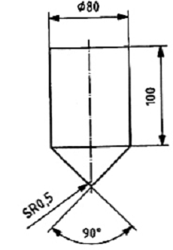
Hình 1 - Đầu thử hình côn
4.18. Cơ cấu khởi động
Phải trang bị cơ cấu khởi động để khởi động động cơ không cần sử dụng thiết bị phụ trợ (ví dụ: dây đai, cáp).
Khi trang bị cơ cấu khởi động điện cho máy, yêu cầu phải có ít nhất hai tác động gài cơ cấu.
4.19. Bảo vệ tránh tiếp xúc với phần có điện áp cao
Tất cả các bộ phận của mô tơ có điện áp cao phải được cách ly sao cho vật liệu có điện áp cao không thể chạm vào.
5. Kiểm tra yêu cầu an toàn
Yêu cầu an toàn phải được kiểm tra theo Bảng 3.
Bảng 3 - Yêu cầu an toàn và phương pháp kiểm tra
Yêu cầu an toàn theo điều |  | Phương pháp kiểm tra
 |  | Kiểm tra | Kiểm tra chức năng | Đo | Tham chiếu
4.2 | Rung động |  |  |  | ISO 7916
4.3 | Tiếng ồn phát ra |  |  | X | EN 27917  ISO 10884
4.4 | Hệ thống xả | X
4.5 | Tay cầm | X | X | X
4.6 | Thanh chắn | X | X | X
4.7 | Điều khiển van tiết lưu | X | X | X
4.8 | Ly hợp |  |  | X
4.9 | Cơ cấu dừng động cơ | X | X
4.10 | Dây đeo | X | X
4.12 | Độ bền công cụ cắt | X | X | X | ISO 7113  ISO 8893  Phụ lục B của tiêu chuẩn này
4.13 | Bộ phận hãm công cụ cắt | X | X
4.14 | Che chắn công cụ cắt | X | X | X | ISO 7918  ISO 8380 và Phụ lục C của tiêu chuẩn này
4.15 | Khoảng cách đến công cụ cắt |  |  | X | Phụ lục D của tiêu chuẩn này
4.16 | Miệng thùng | X | X | X
4.17 | Bảo vệ tránh tiếp xúc với bộ phận nóng |  | X | X
4.18 | Cơ cấu khởi động | X
4.19 | Bảo vệ tránh tiếp xúc với phần có điện áp cao | X | X | X
CHÚ THÍCH 5:
- Kiểm tra bằng quan sát xem có hay không;
- Kiểm tra chức năng bằng kiểm tra sự hoạt động bình thường của máy/bộ phận theo quy định
- Đo: xác định giá trị bằng thiết bị hoặc dụng cụ.
6. Thông tin sử dụng
6.1. Quy định chung
Mỗi máy cắt bụi cây và máy xén cỏ phải được cung cấp thông tin về cách sử dụng, được thiết kế hoặc được thử về các điều kiện cần thiết để đảm bảo an toàn và không có sự nguy hiểm đến sức khỏe khi điều chỉnh, sử dụng, làm sạch hoặc bảo dưỡng.
6.2. Số liệu kỹ thuật
Thông tin kỹ thuật dưới đây phải được cung cấp cho mỗi kiểu và/hoặc nhãn hiệu máy đặt ở nơi có ý nghĩa khác nhau:
a) Đặc điểm kỹ thuật:
- Khối lượng (không có nhiên liệu, công cụ cắt và che chắn), kg;
- Thể tích (thùng nhiên liệu), cm³;
- Thể tích (thùng dầu nếu có), cm³;
- Công cụ cắt (loại, đường kính dao), mm;
- Dung tích buồng đốt động cơ, cm³;
- Công suất động cơ cực đại (theo ISO 8893), kW;
- Tần số quay lớn nhất của trục, r/min;
- Tốc độ động cơ (tần số quay) tại số vòng quay lớn nhất của trục đã giới thiệu, r/min;
- Tốc độ động cơ (tần số quay) chạy không tải, r/min;
- Tiêu thụ nhiên liệu (theo ISO 8893) tại công suất động cơ cực đại (theo yêu cầu), kg/h;
- Suất tiêu thụ nhiên liệu (theo ISO 8893) tại công suất động cơ cực đại (theo yêu cầu), g/kWh;
b) Độ rung động khi chạy không tải và ở chế độ tăng tốc (khi chạy không tải và van tiết lưu mở rộng đối với máy xén cỏ) đo theo mục 4.2.
c) Mức áp suất âm (theo EN 27917):
L${}_{{\text{PA}}^{\text{av}}}$= 10.lg0,5(10${}^{0,1L_{{\text{PA}}^{\text{Id}}}}$+ 10${}^{0,1L_{{\text{PA}}^{\text{RorWOT}}}}$)
Trong đó
L${}_{{\text{PA}}^{\text{Id}}}$ là mức áp suất âm trung bình đặc tính A phát ra khi chạy không tải, dB;
L${}_{{\text{PA}}^{R}}$ là mức áp suất âm trung bình đặc tính A phát ra khi chạy ở chế độ tăng tốc (đối với máy cắt bụi cây), dB;
L${}_{{\text{PA}}^{\text{WOT}}}$là mức áp suất âm trung bình đặc tính A phát ra khi van tiết lưu mở rộng (đối với máy xén cỏ), dB;
L${}_{{\text{PA}}^{\text{av}}}$ là giá trị trung bình của 2 số liệu đo.
d) Phân tích giải octa (theo yêu cầu).
e) Mức công suất âm (theo ISO 10884):
L${}_{{\text{WA}}^{\text{av}}}$= 10.lg0,5(10${}^{0,1L_{{\text{WA}}^{\text{Id}}}}$+ 10${}^{0,1L_{{\text{WA}}^{\text{RorWOT}}}}$)
trong đó:
L${}_{{\text{WA}}^{\text{Id}}}$là mức công suất âm đặc tính A khi chạy không tải, dB;
L${}_{{\text{WA}}^{R}}$ là mức công suất âm đặc tính A khi chạy ở chế độ tăng tốc (đối với máy cắt bụi cây), dB; L${}_{{\text{WA}}^{\text{WOT}}}$là mức công suất âm đặc tính A khi van tiết lưu mở rộng (đối với máy xén cỏ), dB;
L${}_{{\text{WA}}^{\text{av}}}$là giá trị trung bình của 2 số liệu đo.
6.3. Sổ tay hướng dẫn vận hành
Sổ tay hướng dẫn vận hành phải bao gồm các chỉ dẫn và thông tin về tất cả các mặt cho người vận hành/người sử dụng bảo dưỡng và sử dụng an toàn máy, kể cả quần áo và các yêu cầu trang bị bảo hộ cá nhân (PPE) an toàn thích hợp và sự cần thiết phải huấn luyện đối với mọi công việc, sổ tay hướng dẫn vận hành phải như quy định trong TCVN 7383-2 : 2004. Hướng dẫn phải chú ý đến người chưa có kinh nghiệm vận hành máy lần đầu tiên, có thể sử dụng được.
CHÚ THÍCH 6: Có thể sử dụng rộng rãi hình ảnh và/hoặc sơ đồ.
Đọc kỹ sổ tay hướng dẫn vận hành trước khi sử dụng và phải nhấn mạnh lên trang đầu của sổ tay hướng dẫn vận hành.
Các thuật ngữ sử dụng trong sổ tay phải phù hợp với ISO 7112.
Sổ tay hướng dẫn vận hành bao gồm các thông tin liên quan đến:
a) Vận chuyển, điều chỉnh và bảo quản máy, gồm:
- Làm sạch và bảo dưỡng trước khi bảo quản, kể cả việc sử dụng các che chắn công cụ cắt với dao bằng kim loại;
b) Chuẩn bị đưa máy vào sử dụng gồm:
- Hướng dẫn lắp, kiểm tra và điều chỉnh ban đầu;
- Đối với máy có ly hợp, thường kiểm tra công cụ cắt ngừng quay khi động cơ chạy không tải;
- Danh mục các công cụ cắt, che chắn thích hợp và các vị trí của chúng, bao gồm cả cảnh báo về những hậu quả có thể xảy ra khi sử dụng các công cụ cắt không thuộc danh mục;
- Hậu quả của việc bảo dưỡng không đúng, sử dụng các bộ phận không phù hợp và tháo bỏ các thiết bị an toàn;
- Tràn nhiên liệu và dầu, liên quan đặc biệt đến phòng cháy;
- Giải thích các ký hiệu và dấu hiệu an toàn.
c) Đối với máy, gồm:
- Mô tả, nhận dạng và tên gọi các chi tiết chính, bao gồm cơ cấu an toàn và dây đeo (khi cung cấp), giải thích về chức năng của chúng và trang bị bảo hộ cá nhân cần thiết để sử dụng, kể cả quần áo mặc đúng cách;
- Công việc bảo dưỡng thường xuyên, các biện pháp kiểm tra trước khi vận hành và kỹ thuật bảo dưỡng hàng ngày kể cả việc kiểm tra những chỗ liên kết bị lỏng, các chỗ dò rỉ nhiên liệu và các chi tiết bị hư hỏng như nứt gẫy công cụ cắt;
- Ứng dụng máy và dự kiến sử dụng, kể cả những ứng dụng bị cấm. Đối với máy cắt bụi cây, thông tin phải được trình bày về những nguy hiểm do đánh ngược trở lại và dao xô đẩy;
- Số liệu về các mức áp suất, công suất âm và rung động (xem 6.2), bao gồm cảnh báo về những rủi ro và biện pháp xử lý giảm thiểu rủi ro.
d) Sử dụng máy gồm:
- Hướng dẫn vận hành và hướng dẫn cho công việc cắt chung, kể cả việc sử dụng trang bị bảo hộ cá nhân và cần thiết phải huấn luyện đầy đủ, cảnh báo không sử dụng máy trong khi người vận hành mệt mỏi, ốm yếu, say rượu hay các chất có men khác;
- Hướng dẫn sử dụng trang bị bảo hộ cá nhân phải bao gồm những khuyến cáo loại bảo vệ tai nghe và mắt, cũng như quần áo thích hợp. Đối với máy cắt bụi cây, hướng dẫn quần áo phải bao gồm thông tin sử dụng bảo hộ bàn chân cũng như quần áo bảo hộ. Trong trường hợp có rủi ro do vật thể rơi, bảo vệ đầu phải được khuyến cáo;
- Mối nguy hiểm có thể gặp phải bất chợt trong khi sử dụng máy và cách thức để phòng tránh mối nguy hiểm đó khi thực hiện một số công việc đặc thù, bao gồm cảnh báo rủi ro cho những người đứng ngoài và cần thiết yêu cầu họ rời xa máy trong suốt quá trình vận hành. Khuyến cáo khoảng cách tối thiểu 15 m giữa máy và người đứng ngoài;
- Khởi động và dừng máy, với hướng dẫn cụ thể để đảm bảo an toàn;
- Cảnh báo khí xả phát ra;
e) Hướng dẫn bảo dưỡng, gồm:
- Công việc bảo dưỡng và thay thế cho người vận hành;
- Các hình vẽ hoặc biểu đồ cho phép người vận hành tiến hành bảo dưỡng và phát hiện hư hỏng.
6.4. Ghi nhãn
Máy cắt bụi cây và máy xén cỏ phải được ghi nhãn rõ ràng, dễ đọc và không thể tẩy xóa được, có các thông tin tối thiểu sau đây:
- Tên và địa chỉ của nhà chế tạo;
- Năm sản xuất;
- Ký hiệu loạt hay kiểu;
- Số hiệu, nếu có.
Ngoài ra, đối với máy cắt bụi cây và máy xén cỏ phải có thêm thông tin sau đây:
a) Đọc sổ tay hướng dẫn vận hành và kèm theo lời cảnh báo và hướng dẫn an toàn;
b) Đội mũ bảo vệ đầu, nơi có nguy hiểm của vật rơi;
c) Đeo bảo vệ mắt (kính hay tấm che mặt);
d) Đeo bảo vệ tai;
e) Đi giầy bảo vệ bàn chân và đeo găng tay (đối với máy cắt bụi cây);
f) Khoảng cách giữa máy và người đứng ngoài tối thiểu 15 m;
g) Không sử dụng dao bằng kim loại (nếu có thể);
h) Chú ý đến vật văng bắn;
i) Nhận biết điều khiển bật/tắt, nắp nhiên liệu, điều khiển bướm gió, công tắc điều khiển nhiệt (nếu cung cấp);
j) Tốc độ quay lớn nhất của trục công cụ cắt tính theo r/min như nhà chế tạo quy định;
k) Chiều quay của lưỡi cưa trên bộ phận gần với lưỡi cưa;
Công cụ cắt phải được ghi nhãn với thông tin dưới đây:
I) Tần số quay lớn nhất, r/min;
m) Chiều quay khi dùng;
n) Tên hay nhãn hàng thương mại của nhà chế tạo.
Các ký hiệu nên áp dụng theo ISO và phải được giải thích trong sổ tay hướng dẫn vận hành.

Phụ lục A
(Quy định)
Danh mục các mối nguy hiểm
Bảng A.1 đưa ra danh mục các mối nguy hiểm dựa vào BS EN ISO 12100-1 : 2003 và BS EN ISO 12100-1 :2003.
Ý nghĩa của những hướng dẫn khác nhau ghi trong cột cuối cùng (các giải pháp ghi trong tiêu chuẩn này) của bảng này:
- “Không liên quan": Mối nguy hiểm không đáng kể đối với máy;
- “Xử lý": Mối nguy hiểm là đáng kể. Các biện pháp đã cho trong các điều, đưa ra những hướng dẫn để xử lý với mối nguy hiểm phù hợp với những nguyên tắc của hệ thống an toàn trong ISO/TR 12100, đó là:
- Loại trừ hoặc giảm rủi ro bằng thiết kế, đến mức có thể;
- Biện pháp bảo vệ;
- Thông tin về những rủi ro tiềm ẩn.
- “Xử lý từng phần”: Mối nguy hiểm là đáng kể đối với một số bộ phận của máy. Cách xử lý đã cho trong các điều mục với mối nguy hiểm tương ứng đối với một số bộ phận này. Đối với các bộ phận khác khi nguy hiểm là đáng kể thì phải áp dụng cách xử lý khác không đề cập trong tiêu chuẩn này;
- “Không cần xử lý": Mối nguy hiểm là đáng kể đối với máy nhưng không đề cập đến trong việc biên soạn tiêu chuẩn này.
Bảng A.1 - Danh mục các mối nguy hiểm
Mối nguy hiểm |  | Điều liên quan  (Thông tin cung cấp) |  | Giải pháp ghi trong tiêu chuẩn này
 |  | BS EN ISO  12100-1 : 2003 | BS EN ISO  12100-2 : 2003 | Giải pháp ghi trong tiêu chuẩn này
1 | Nguy hiểm cơ học, nguyên nhân gây ra:  - Hình dạng;  - Vị trí tương quan;  - Khối lượng và tính ổn định (thế năng của các phần tử);  - Khối lượng và vận tốc (động năng của các phần tử);  - Sự không tương thích về độ bền cơ học;  - Sự dự trữ thế năng bởi:  - Các phần tử đàn hồi (các lò xo),  hoặc  - Các chất lỏng hoặc khí dưới áp suất, hoặc  - Độ chân không của các chi tiết máy hoặc chi tiết gia công. | 4.2 | - | -
1.1 | Nguy hiểm nghiền nát | 4.2.1; 4.2.2 | 3.2 | Không liên quan
1.2 | Nguy hiểm cắt | 4.2.1; 4.2.2 | 3.2; 4.1.1 | Không liên quan
1.3 | Nguy hiểm cắt đứt | 4.2.1; 4.2.2 | 3.2 | Xử lý theo 4.1; 4.6; 4.14; 4.15
1.4 | Nguy hiểm vướng vào | 4.2.1; 4.2.2 | - | Xử lý theo 4.6
1.5 | Nguy hiểm lôi cuốn vào hoặc kẹp | 4.2.1 | 3.1.1; 4.1.1; 6.1.2 | Không liên quan
1.6 | Nguy hiểm va đập | 4.2.1 | - | Xử lý theo 4.1; 4.14
1.7 | Nguy hiểm đâm thủng | 4.2.1 | - | Không liên quan
1.8 | Nguy hiểm cọ sát hay mài mòn | 4.2.1 | 3.3 b) | Không liên quan
1.9 | Nguy hiểm chất lỏng cao áp phun ra | 4.2.1 | - | Không liên quan
1.10 | Các chi tiết văng ra (của máy và vật liệu - các chi tiết gia công) | 4.2.2 | 3.8 | Xử lý theo 4.1; 4.14; 6.3
1.11 | Mất ổn định (máy và chi tiết máy) | 4.2.2 | 3.3; 6.2.5 | Xử lý theo 4.1; 4.5; 4.11
1.12 | Nguy hiểm do trượt, vấp và ngã liên quan đến máy (do tính chất cơ học của nó) | 4.2.3 | 6.2.4 | Không liên quan
2 | Nguy hiểm điện | 4.3 | 3.9 | -
2.1 | Chạm vào điện (trực tiếp hoặc gián tiếp) | 4.3 | - | Xử lý theo 4.19
2.2 | Hiện tượng tĩnh điện | 4.3 | - | Không liên quan
2.3 | Bức xạ nhiệt hay các hiện tượng khác như phun ra của các giọt nấu chảy và hiệu ứng hóa học do đoản mạch mạch, quá tải,... | 4.3 |  | Không liên quan
2.4 | Các ảnh hưởng bên ngoài đến thiết bị điện | 4.3 | 3.4 | Không liên quan
3 | Nguy hiểm nhiệt | 4.4 | 3.6.3 | -
3.1 | Cháy và bỏng, do người có thể chạm phải ngọn lửa hoặc nổ và do bức xạ nhiệt từ các nguồn nhiệt | 4.4 | - | Xử lý theo 5.16; 5.17 và 6.3
3.2 | Ảnh hưởng có hại đến sức khỏe do môi trường làm việc nóng hoặc lạnh | 4.4 | - | Không liên quan
4 | Nguy hiểm do tiếng ồn | 4.5 | 3.6.3 | -
4.1 | Mất thính giác (điếc), các rối loạn sinh lý khác (ví dụ như mất thăng bằng, mất nhận thức) | 4.5 |  | Xử lý theo 4.3; 6.2; 6.3
4.2 | Sự nhiễu thông tin tiếng nói, các tín hiệu âm thanh, v..v. | 4.5 | - | Không cần xử lý
5 | Nguy hiểm do rung động (dẫn đến rối loạn thần kinh và mạch máu) | 4.6 | 3.6.3 | Xử lý theo 4.2; 6.2; 6.3
6 | Nguy hiểm do bức xạ | 4.7 | - | -
6.1 | Hồ quang điện | - | - | Không liên quan
6.2 | Tia laze | - | - | Không liên quan
6.3 | Nguồn phát xạ ion | 4.7 | - | Không liên quan
6.4 | Máy sử dụng các điện từ trường tần số cao |  |  | Không liên quan
7 | Nguy hiểm do vật liệu và các chất gia công, do máy đã sử dụng hoặc xả ra | 4.8 | 3.3 b) | -
7.1 | Nguy hiểm do tiếp xúc với hay hít phải chất lỏng, khí, sương mù, khói và bụi độc | 4.8 | - | Xử lý theo 4.4; 6.3
7.2 | Nguy hiểm cháy hay nổ | 4.8 | - | Xử lý theo 4.16; 6.3
7.3 | Nguy hiểm sinh học hoặc vi sinh (vi rút hoặc vi khuẩn) | 4.8 | - | Không liên quan
8 | Nguy hiểm do không tuân thủ các nguyên tắc về nhân trắc học trong thiết kế máy (không phù hợp giữa máy với các đặc điểm và khả năng con người) | 4.9 | 3.6 | -
8.1 | Tư thế có hại cho sức khỏe hay cố gắng quá sức | 4.9 | 3.6.1; 3.6.4 | Xử lý theo 4.5 và 5.10
8.2 | Không lưu ý thích đáng đến giải phẫu học cánh tay hay cẳng chân người | 4.9 | 3.6.2 | Xử lý theo 4.5
8.3 | Coi thường sử dụng trang bị bảo hộ cá nhân | 5.5 | - | Xử lý theo 6.3; 6.4
8.4 | Chiếu sáng khu vực kém | - | 3.6.5 | Không liên quan
8.5 | Quá tải thần kinh và lo lắng, căng thẳng, v..v. | 4.9 | 3.6.4 | Không liên quan
8.6 | Sai lầm của con người | 4.9 | 3.6 | Xử lý theo 6.3
9 | Nguy hiểm tổng hợp | 4.10 | - | Không liên quan
10 | Nguy hiểm do không cung cấp năng lượng được, hỏng các chi tiết máy và các rối loạn chức năng khác | 5.2.2 | 3 | -
10.1 | Không cung cấp năng lượng được (năng lượng và/hoặc các mạch điều khiển) | 3.16 | 3.7 | Không liên quan
10.2 | Các chi tiết máy hoặc chất lỏng phun ra bất ngờ | - | 3.8; 4 | Xử lý từng phần theo 4.12; 4.13; 4.14, 6.3
10.3 | Hệ thống điều khiển hỏng, làm việc sai chức năng (khởi động ngoài ý muốn, vận tốc quá cao ngoài ý muốn) | 3.15; 3.16; 3.17 | 3.7 | Xử lý theo 4.7; 4.9
10.4 | Lắp ráp sai | - | - | Xử lý theo 6.3
10.5 | Máy mất ổn định đột ngột, lật nhào | 4.2.2 | 6.2.5 | Xử lý theo 4.5; 4.11
11 | Nguy hiểm do (tạm thời) thiếu các phương tiện, biện pháp liên quan đến an toàn và/hoặc đặt ở vị trí không đúng. | - | 4 | -
11.1 | Tất cả các loại che chắn | 3.22 | 4.2 | Xử lý theo 6.3
11.2 | Tất cả các bộ phận (bảo vệ) liên quan đến an toàn | 3.23 | 4.2 | Xử lý từng phần theo 6.3
11.3 | Cơ cấu khởi động và dừng | - | 3.7 | Xử lý theo 6.3
11.4 | Các dấu hiệu và tín hiệu an toàn | - | 3.6.7; 5.2; 5.3; 5.4 | Xử lý theo 6.3
11.5 | Tất cả các loại thông tin hoặc các bộ phận cảnh báo | - | 5.4 | Xử lý theo 6.3
11.6 | Bộ phận ngắt cung cấp năng lượng | - | 6.2.2 | Không liên quan
11.7 | Bộ phận báo khẩn cấp | - | 6.1 | Không liên quan
11.8 | Các phương tiện cung cấp/tháo các chi tiết gia công | - | 3.11 | Không liên quan
11.9 | Trang bị chính và phụ kiện để điều chỉnh an toàn và/hoặc bảo dưỡng | 3.3; 3.11 | 3.1.2; 6.2.1; 6.2.3; 6.2.6; | Xử lý theo 6.3
11.10 | Trang bị để xả khí, v..v. | - | - | Không liên quan

Phụ lục B
(Quy định)
Thử va đập công cụ cắt
B.1 Máy phải được treo tự do ở vị trí hoạt động (xem Hình B.1)
B.2 Thanh thép được cán nguội lắp cố định có đường kính 25 mm, công cụ cắt va đập vào thanh thép ở tốc độ 1 m/s ± 0,1 m/s (xem Hình B.1)
B.3 Phép thử được thực hiện 1 lần ở tốc độ cao (xem ISO 7916) với công cụ cắt ở vị trí nằm ngang.
B.4 Động cơ phải bị tắt 1 s sau khi va đập.
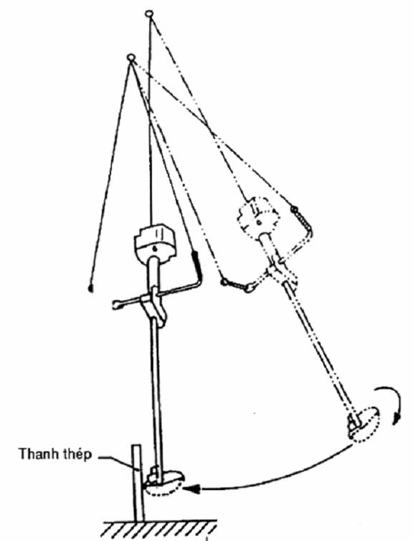
CHÚ THÍCH 7: Nếu dao quay theo chiều ngược lại thì công cụ cắt phải va đập vào thanh thép từ cạnh khác.
Hình B.1 - Thử va đập

Phụ lục C
(Quy định)
Thử vật văng bắn
C.1 Nguyên tắc thử
C.1.1 Phép thử được thực hiện trên giá thử, xem Hình C.1 và Hình C.2.
C.1.2 Nền thử là tấm ván phẳng.
C.1.3 Nền phải được phủ lớp thảm cỏ nhân tạo có chiều cao tối đa 15 mm và chiều dài sợi cỏ nhân tạo từ 6 mm đến 8 mm.
C.1.4 Sợi cỏ nhân tạo phải không có hướng nào cụ thể.
C.2 Điều kiện thử
C.2.1 Máy phải được lắp cứng trên nền và định hướng để đưa đầu thử vào vị trí có khoảng cách (l) bằng một nửa chiều sâu răng cắt hay bằng 13 mm phía bên trong tính từ mép ngoài của công cụ cắt, mức ít hơn (xem Hình C.1 và Hình C.2). Các dây mềm của máy xén cỏ phải được điều chỉnh để có chiều dài lớn nhất.
C.2.2 Đầu thử được đưa vào theo phương thẳng đứng một trong hai vị trí xem Hình C.1.
C.2.3 Nếu công cụ cắt quay ngược chiều kim đồng hồ thì chọn vị trí A cho phép thử như quy định, xem Hình C.1.
C.2.4 Nếu công cụ cắt quay theo chiều kim đồng hồ thì chọn vị trí B, xem Hình C.1.
C.2.5 Mặt đáy của công cụ cắt phải song song và có khoảng cách 30 mm ± 3 mm so với mặt sợi cỏ nhân tạo (xem Hình C.2). Trong trường hợp đầu cắt (xem Hình C.2) kéo dài hơn 30 mm bên dưới phần tử cắt, cần duy trì khoảng cách 1 mm đến 5 mm giữa đầu cắt và mặt sợi cỏ nhân tạo.
C.2.6 Kiểm tra đầu thử, độ cao đưa vào từ 20 mm đến 30 mm trên mặt phẳng cắt.
C.3 Tấm chắn xuyên thủng
C.3.1 Tại vị trí người vận hành, lắp đặt một tấm chắn có chiều cao tối thiểu 2 000 mm.
C.3.2 Tấm chắn phải làm bằng giấy dày (khối lượng trên một đơn vị diện tích 80 g/m²).
C.3.3 Giấy phải được dán phẳng không có nếp nhăn trên khung, kích thước bên trong tối thiểu của nó như thể hiện trên Hình C.1.
C.4 Đầu thử
C.4.1 Các đầu thử phải là lăng trụ tam giác bằng gốm, chiều cao 6,5 mm ± 0,8 mm (xem Hình C.3). Khối lượng của lăng trụ phải là 0,43 g ± 0,02 g.
C.5 Quy trình thử
C.5.1 Tại vị trí đưa đầu thử vào đã chọn (A hay B), 25 đầu thử phải được đưa từng cái một vào phần hình tròn của công cụ cắt đang quay.
C.5.2 Tốc độ động cơ phải ở chế độ mà van tiết lưu mở rộng, điều chỉnh chế hòa khí theo khuyến cáo của nhà chế tạo hay 133 % tốc độ khi công suất cực đại, mức ít hơn.
C.5.3 Mặt nền của giá thử phải được làm sạch sau khi đưa 5 đầu thử vào.
C.6 Kiểm tra công cụ cắt
C.6.1 Nếu dao bị hư hỏng trong quá trình thử thì phải được thay thế bằng dao mới.
C.6.2 Đối với máy xén cỏ có dây cắt bị hư hỏng, kéo ra một đoạn dây mới và cắt nó đi bằng chiều dài ban đầu.
C.7 Kết quả thử
Sau khi thử, tấm chắn phải được kiểm tra để xác định nếu có bất kỳ xuyên thủng nào.
Sự xuyên thủng được xác nhận nếu có một viên bi đường kính 5 mm có thể được ấn qua chỗ rách với một lực bằng 3 N.
Kích thước tính bằng milimét
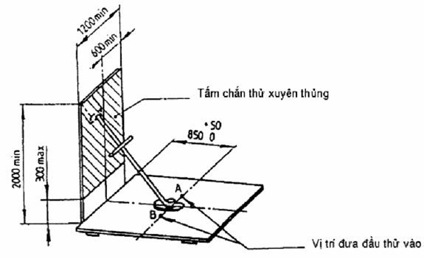
Hình C.1 - Giá thử
Kích thước tính bằng milimét
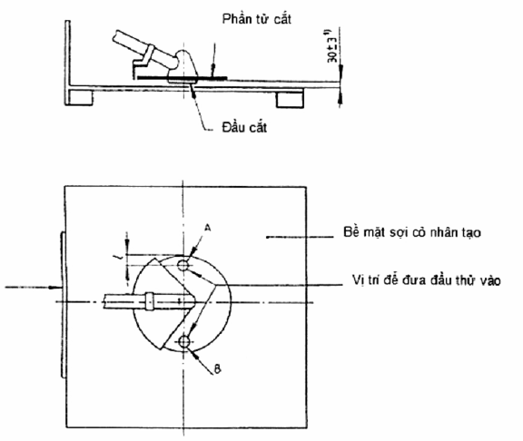
CHÚ DẪN:
1 Trường hợp kích thước đầu cắt kéo dài hơn 30 mm bên dưới so với công cụ cắt, kích thước này không có hiệu quả. Phải duy trì khoảng cách từ 1 mm đến 5 mm giữa đầu cắt và bề mặt sợi cỏ nhân tạo.
Hình C.2 - Vị trí của máy cắt bụi cây
Kích thước tính bằng milimét
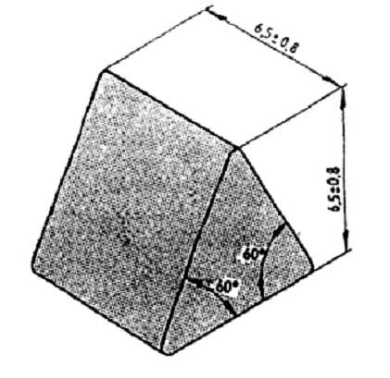
Hình C.3 - Đầu thử

Phụ lục D
(Quy định)
Kích thước
Kích thước tính bằng milimét
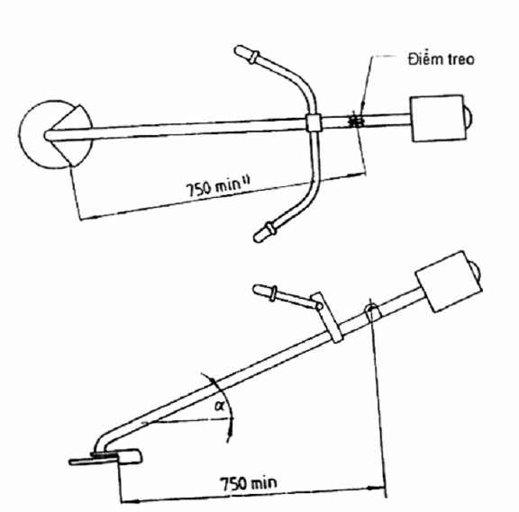
CHÚ DẪN:
1 Kích thước theo phương ngang.
Hình D.1 - Khoảng cách theo phương ngang tối thiểu từ điểm treo tới công cụ cắt
Kích thước tính bằng milimét
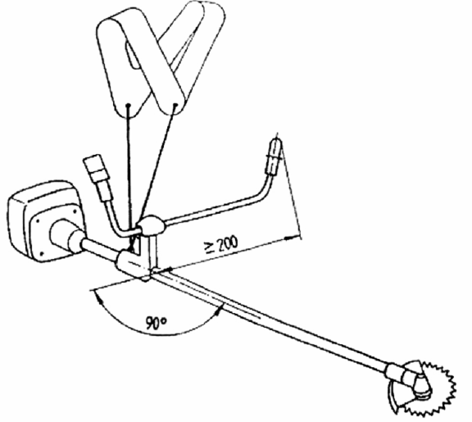
CHÚ THÍCH 8: Tay cầm thỏa mãn như vật chắn
Hình D.2 - Máy cưa bụi cây, tay cầm thỏa mãn như thanh chắn và đoạn nhô ra tối thiểu của thanh chắn từ ống trực đến mép ngoài tay cầm của người vận hành
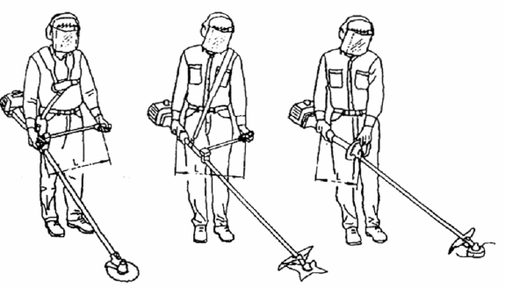
Hình D.3 - Khoảng cách tay cầm L

MỤC LỤC
Lời nói đầu
1 Phạm vi áp dụng
2 Tài liệu viện dẫn
3 Định nghĩa
4 Yêu cầu an toàn
4.1 Yêu cầu chung
4.2 Rung động
4.3 Tiếng ồn phát ra
4.4 Hệ thống xả
4.5 Tay cầm
4.6 Thanh chắn
4.7 Điều khiển van tiết lưu
4.8 Ly hợp
4.9 Cơ cấu dừng động cơ
4.10 Dây đeo
4.11 Cân bằng
4.12 Độ bền công cụ cắt
4.13 Bộ phận hãm công cụ cắt
4.14 Che chắn công cụ cắt
4.15 Khoảng cách đến công cụ cắt
4.16 Miệng thùng
4.17 Bảo vệ tránh tiếp xúc với bộ phận nóng
4.18 Cơ cấu khởi động
4.19 Bảo vệ tránh tiếp xúc với phần có điện áp cao
5 Kiểm tra yêu cầu an toàn
6 Thông tin sử dụng
6.1 Quy định chung
6.2 Số liệu kỹ thuật
6.3 Sổ tay hướng dẫn vận hành
6.4 Ghi nhãn
Phụ lục A (Quy định) Danh mục các mối nguy hiểm
Phụ lục B (Quy định) Thử va đập công cụ cắt
Phụ lục C (Quy định) Thử vật văng bắn
Phụ lục D (Quy định) Kích thước

